TP_DecoupePiece :

Question 1 : Quelle(s) différence(s) y a-t-il entre un attribut privé, un attribut protégé et un attribut public ? Soyez le plus clair et complet possible en faisant par exemple un tableau comparatif.
- Un attribut privé peut-être utilisé avec les méthodes de la classe dont il est déclaré.
Un attribut public peut-être appelé par les méthodes de la classe mais aussi depuis les autres classes appelant cette fonction.
Un attribut protégé ressemble à l’attribut privé mais peut-être utilisé à l’extérieur de la classe mais seulement par ses classes héritages.
Question 2 : A quoi sert la directive de précompilation #pragma once en haut des fichiers de déclaration des classes ? Par quoi pourrait-on remplacer cette directive ?
- Dans les langages de programmation C et C++, pragma once est une commande pour que le fichier source actuel ne sois inclus qu’une seule fois dans une seule compilation.
Question 3 : Que signifie la ligne this->x = x; située dans le constructeur de la classe Point2D

- La ligne this->x=x, dans le constructeur de la classe point2D se situe donc dans le.cpp de cette classe. C’est un pointeur qui initialise la valeur x membre de la classe Point2D. this->x correspond à l'attribut de la classe et x correspond au paramètre fourni dans le constructeur. cette ligne sert donc à initialiser l'attribut x.
Question 4 : Ecrivez une phrase qui permet de décrire le lien entre la classe Polygone et la classe Point2D
- On pourra mettre en place la composition applicative. La classe Polygone est composé de point.
Question 5 : En fonction de ce qui a été décrit dans le sujet et de la réponse à la question précédente, complétez le diagramme de modélisation UML de cette application en y indiquant les relations entre classes, les cardinalités et les rôles

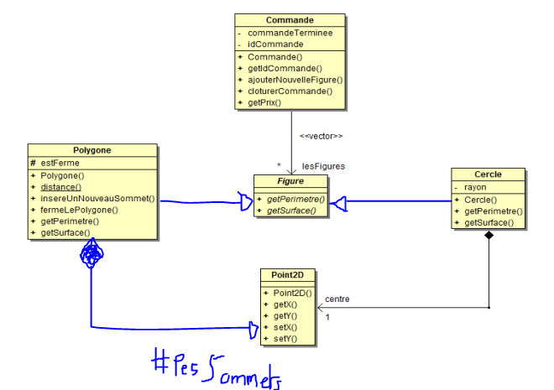
Mauvaise flèche ici !
{

